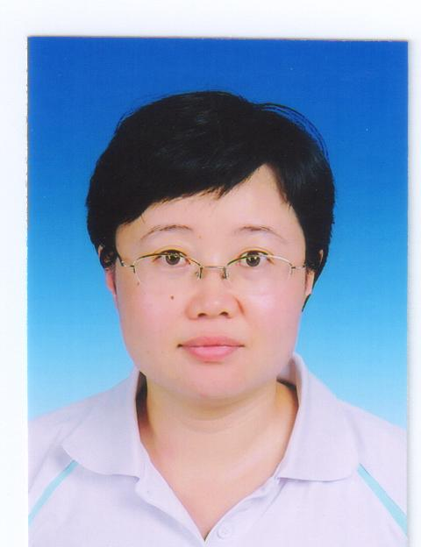
吴进怡简介

吴进怡，海南大学材料与化工学院教师，工学博士，教授，硕士研究生导师。2001年攻读中国科学院金属研究所材料科学与工程专业博士研究生，2005年获工学博士学位。2005年毕业后至海南大学材料与化工学院材料系工作，主要从事热带海洋气候下材料的生物腐蚀与防护的研究及高性能涂料的研究开发工作。以第一作者和通讯作者在国际杂志上发表SCI论文14 篇，以第一作者和通讯作者在国际杂志上发表EI论文2 篇，以第一作者和通讯作者发表核心期刊10 篇，授权发明专利4 项。主持国家自然基金3 项，海南省重点科技计划项目1 项，海南省自然科学基金3项，海南大学校课题一项，参加国家级课题4 项，教育部课题1 项，省级课题多项。
主持的主要项目：
- 热带海洋气候下海水中的微生物腐蚀过程对碳钢力学性能的影响，2008.1-2010.12，国家自然科学基金项目，项目编号50761004，已结题
- 热带海洋气候下海水中微生物协同作用对45钢腐蚀行为的影响，2012.01-2015.12，国家自然科学基金项目，项目编号51161007，已结题
- 热带海洋气候下高压脉冲电场对材料海洋生物污损的抑制作用，2013.01-2016.12，国家自然科学基金项目，项目编号51261006，已结题
- 复合纳米氧化物抗菌多功能内墙环保涂料的开发与研制，2010.08-2012.07，海南省重点科技计划项目1项，项目编号ZDXM20100063，已结题

作为主要参与人参加项目：
国家自然科学基金地区科学基金项目，51761011，热带海洋气候下海水中45钢的硫氧化菌腐蚀研究，2018/01-2021/12，40万元，正在进行，参加

近年以第一作者和通讯作者发表的期刊论文：
1. Tiantian Feng#, Jinyi Wu#, Ke Chai*, Pengpeng Yang, The anti-biofouling behavior of high voltage pulse electric field (HPEF) mediated by carbon fiber composite coating in seawater, Bioelectrochemistry, 2018, 123: 137-144 SCI收录
2. Tiantian Feng#, Jinyi Wu#, Ke Chai*, Fuchun Liu, Effect of Pseudomonas sp. on the degradation of aluminum/epoxy coating in seawater, Journal of Molecular Liquids, 2018, 263: 248-254 SCI收录
3. Ke Chai#, Yuying Sun, and Jinyi Wu*, The effect of high voltage pulse electric field (HPEF) on attachment of diatom on graphene composite coating and carbon fiber composite coating in marine environment, Progress in Organic Coatings, 2018, 116: 35-42 SCI收录
4. Gang Wang#, Ke Chai*, Jinyi Wu*, Fuchun Liu，Effect of Pseudomonas putida on the degradation of epoxy resin varnish coating in seawater, International Biodeterioration & Biodegradation, 2016, 115: 156-163 SCI收录
5. Sanxi Deng#, Jinyi Wu#, Yadong Li, Gang Wang, Ke Chai*, Aimin Yu, Fuchun Liu, Effect of Bacillus flexus on the Degradation of Epoxy Resin Varnish Coating in Seawater, International Journal of Electrochemical Science, 2019, 14: 315 – 328 SCI收录
6. Rui Ke#, Ke Chai*, and Jinyi Wu*, Synergistic Effect of Iron Bacteria and Vibrio on Carbon Steel Corrosion in Seawater, International Journal of Electrochemical Science, 2016, 11: 7461-7474 SCI收录
7. Jinyi Wu#*, Weilong Xiao, Yuhui Yang, Yang Cao, and Ke Chai, Influence of pseudomonas on the corrosion and mechanical properties of carbon steel in seawater, Corrosion Engineering Science and Technology, 2012, 47(2): 91-95 SCI收录
8. Chunlei Song#, Ke Chai*, Jinyi Wu*, Sterilization Properties and Electrochemical Behavior of Modifed Coatings，Materials Performance, 2015, 25(12): 45-47 SCI收录
授权发明专利：
1. 吴进怡, 柴柯, 一种高效环保抗菌防霉无机复合纳米粉浆及其制备方法, 2014.7, 专利号: ZL201110401227.3
2. 吴进怡, 柴柯, 一种高效环保抗菌防霉复合无机纳米涂料及其制备方法, 2014.4, 专利号: ZL 201110401768.6
3. 吴进怡, 陈超核, 柴柯, 一种利用高压脉冲电场防海水及淡水生物污损的方法, 2016.8, 专利号: ZL 201410046653.3
4. 周延春, 吴进怡, 一种原位生成碳化钛弥散强化铜基复合材料及其制备方法, 2007.9, 专利号: ZL200510045649.6

研究生招生专业：材料科学与工程，材料物理与化学，材料学，材料工程

邮箱：wujinyi1976@163.com

